ANTEPROJETO DE LEI Nº DE 2022

“DISPÕE SOBRE A OBRIGATORIEDADE DE CLÍNICAS E RESIDÊNCIAS GERIÁTRICAS (LAR DE IDOSOS/ASILOS) A MANTEREM EM SUAS UNIDADES EQUIPAMENTOS DESTINADOS À OXIGENOTERAPIA CONTÍNUA E SEUS COMPLEMENTOS”.

Art. 1º – Ficam as clinicas e residências geriátricas sediadas no município de Sete Lagoas, públicas e privadas, obrigadas a manterem em suas unidades equipamentos destinados a oxigenoterapia continua.

Art. 2º – Os equipamentos deverão estar acompanhados pelos seus complementos de funcionalidade.

Art. 3º – As exigências estabelecidas por esta Lei são obrigatórias para todas as entidades de longa permanência para idosos já instaladas no município, bem como àquelas que vierem a ser instaladas futuramente.

Art. 4º – O não cumprimento desta Lei sujeitará as instituições envolvidas nas penalidades que serão definidas e dosadas na sua regulamentação.

Art. 5º – O Poder Executivo regulamentará esta Lei, no que for necessário a sua aplicação, no prazo de 180 (cento e oitenta) dias a partir da data de sua publicação e estabelecerá, inclusive, o órgão responsável pelas providências administrativas e de fiscalização.

Art. 6º – Esta Lei entrará em vigor a partir da data de sua publicação

Sete Lagoas/MG, dia 09 de fevereiro de 2022.
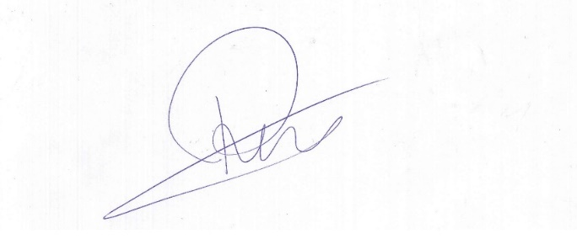

Roney do Aproximar
Vereador

JUSTIFICATIVA

A insuficiência respiratória crônica costuma ser a fase final de diversas enfermidades respiratórias como doença pulmonar obstrutiva crônica (DPOC), fibrose pulmonar, graves deformidades torácicas e broquiectasias adquiridas. Os pacientes que vivem com hipoxemia e, muitas vezes, hipercapnia, apresentam importante comprometimento físico, psíquico e social com deterioração da qualidade de vida, frequentemente de forma importante.

Além disso, esses pacientes apresentam repetidas complicações, com numerosas internações hospitalares e consequente aumento do custo econômico para todos os sistemas de saúde.

Portanto, é de extrema importância a aprovação do presente Anteprojeto de Lei para a população idosa local.

Sete Lagoas/MG, dia 09 de fevereiro de 2022.

Roney do Aproximar
Vereador

